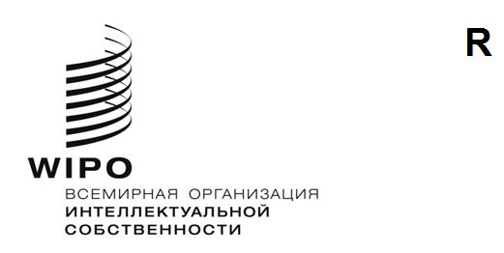
A/61/INF/3
оригинал: английский
дата: 18 августа 2020 г.

Ассамблеи государств – членов ВОИС

Шестьдесят первая серия заседаний

Женева, 21–25 сентября 2020 г.

ПОЛОЖЕНИЕ ДЕЛ С ПРИСОЕДИНЕНИЕМ К ДОГОВОРАМ, АДМИНИСТРАТИВНЫЕ ФУНКЦИИ для КОТОРЫХ ВЫПОЛНЯЕТ ВОИС, И ВОПРОСЫ, СВЯЗАННЫЕ С ОРГАНИЗАЦИОННО-ПРАВОВОЙ РЕФОРМОЙ
Документ подготовлен Секретариатом
В настоящем документе отражены изменения в составе участников договоров, административные функции для которых выполняет Всемирная организация интеллектуальной собственности (ВОИС), произошедшие с 1 января 1970 г. по настоящее время, а также представлена информация о положении дел в области решения вопросов, связанных с организационно-правовой реформой.
Особое внимание уделено договорам ВОИС, которые за указанное время были дополнены в результате одного из перечисленных ниже действий: принятия нового акта или другого документа (предусматривающего присоединение) или внесения поправок (предусматривающих одобрение) (см. пункты 2, 3, 7, 8 и 25-7). Соответствующим договаривающимся сторонам предлагается рассмотреть возможность уточнения своего членского статуса в соответствующих случаях.

I. стороны договоров, административный функции ДЛЯ которых выполняет воиС

Конвенция, учреждающая Всемирную организацию интеллектуальной собственности (1967 г.)
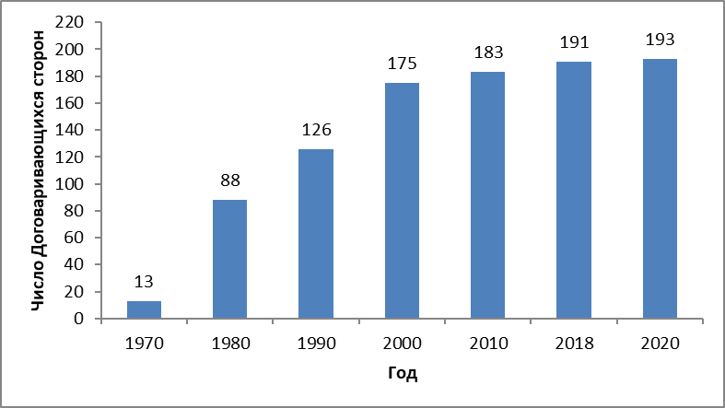

Парижская конвенция по охране промышленной собственности (1883 г.)
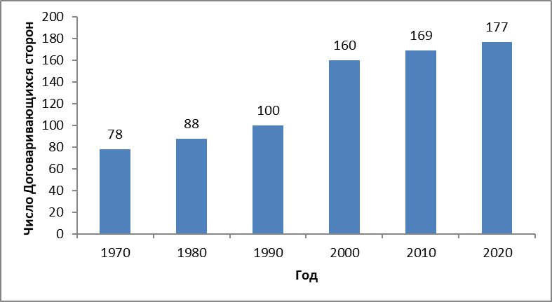
С момента своего заключения в 1883 г. Парижская конвенция по охране промышленной собственности («Парижская конвенция») неоднократно пересматривалась. Это происходило в Брюсселе (1900 г.), Вашингтоне (1911 г.), Гааге (1925 г.), Лондоне (1934 г.), Лиссабоне (1958 г.) и Стокгольме (1967 г.), а в 1979 г. в нее были внесены поправки.
В силу исторических причин Стокгольмская редакция предоставила государствам-членам возможность принять лишь одну часть пересмотренного текста (статьи 1-12, составляющие основные положения документа, или статьи 13-30, являющиеся заключительными и административными положениями) или принять сначала одну часть, а затем вторую.
Для некоторых государств-членов, исключивших основные положения при принятии Стокгольмского акта, до настоящего времени обязательны основные положения предшествующего акта, который не отражает новейшие представления по вопросам, охватываемым Конвенцией. Такими государствами-членами являются Аргентина, Багамские Острова, Ливан, Мальта, Филиппины, Шри-Ланка, Объединенная Республика Танзания и Замбия.
Другие государства-члены, в частности Доминиканская Республика и Нигерия, так и не присоединились к Стокгольмскому акту и остаются сторонами только предшествующего акта. Они не являются странами – членами Ассамблеи Парижского союза и, следовательно, не могут участвовать в работе этого директивного органа Союза. Ранее Секретариат неоднократно, в том числе вербальной нотой, направлявшейся соответствующим государствам-членам, подтверждал, что он готов предоставить информацию и помощь по этим вопросам.
Соответствующим государствам-членам предлагается рассмотреть возможность присоединения к новейшему акту Конвенции или принятия его положений, в зависимости от того, что применимо.

Бернская конвенция по охране литературных и художественных произведений (1886 г.)
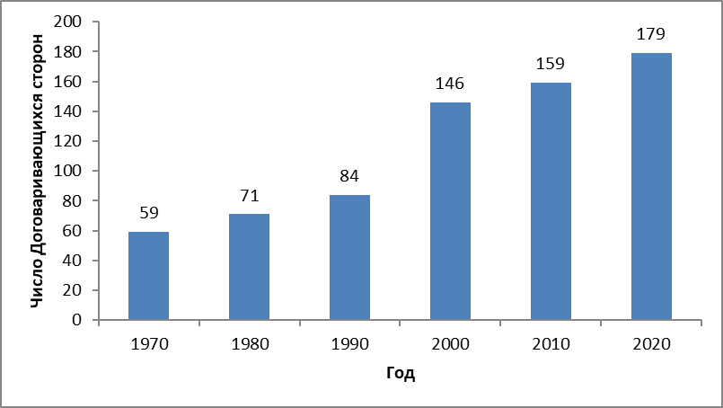
С момента своего заключения в 1886 г. Бернская конвенция по охране литературных и художественных произведений («Бернская конвенция») неоднократно пересматривалась. Она была дополнена в Париже (1896 г.) и пересмотрена в Берлине (1908 г.), затем снова дополнена в Берне (1914 г.) и пересмотрена в Риме (1928 г.), Брюсселе (1948), Стокгольме (1967 г.) и Париже (1971 г.); в 1979 г. в нее были внесены поправки.
В силу исторических причин Стокгольмская и Парижская редакции Конвенции также предоставили государствам-членам возможность принять лишь одну часть пересмотренного текста, в частности принять лишь заключительные и административные положения (статьи 22-38). Некоторые государства по-прежнему связаны только административными, но не основными, положениями Парижского акта (и в некоторых случаях Стокгольмского акта). К таким государствам относятся Багамские Острова, Чад, Фиджи, Мальта, Пакистан, Южная Африка и Зимбабве.
С другой стороны, некоторые государства-члены, не будучи участниками ни Стокгольмского, ни Парижского актов, не являются государствами – членами Ассамблеи Бернского союза и, следовательно, не могут участвовать в работе этого директивного органа Союза. К указанной категории стран относятся Ливан и Мадагаскар. Предложение в отношении информации и помощи, аналогичное тому, о котором говорилось выше, этим государствам-членам направлялось.
Соответствующим странам предлагается присоединиться к новейшему акту Бернской конвенции или ратифицировать его, или принять все его положения, в зависимости от того, что применимо.

Мадридское соглашение о пресечении ложных или вводящих в заблуждение указаний происхождения на товарах (1891 г.)
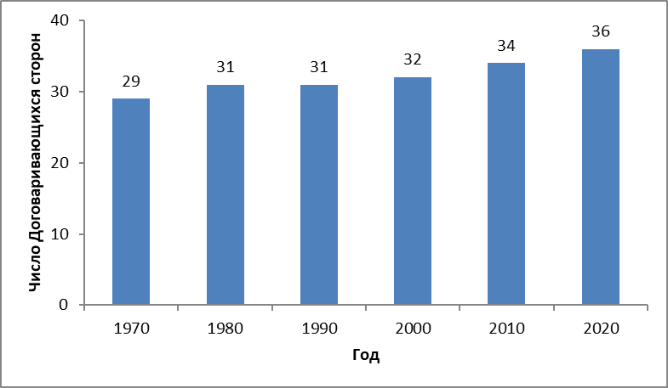

Мадридское соглашение о международной регистрации знаков (1891 г.) и Протокол к Мадридскому соглашению (1989 г.)
В основе Мадридской системы лежат два договора – Мадридское соглашение о международной регистрации знаков и Протокол к Мадридскому соглашению (Протокол). Однако Мадридская система фактически превратилась в систему одного договора, т.е. ее единственным действующим договором стал Протокол. По решению Специального союза по международной регистрации знаков, принятому на его пятидесятой
(29-й внеочередной) сессии, состоявшейся 3-11 октября 2016 г. в Женеве, применение статьи 14(1) и 2(а) Мадридского соглашения о международной регистрации знаков было «заморожено» с последствиями, указанными в пункте 10 документа, озаглавленного «Предложение относительно присоединения только к Мадридскому соглашению» (документ MM/A/50/3), с даты принятия этого решения (см. документ MM/A/50/5, пункт 17(ii)).

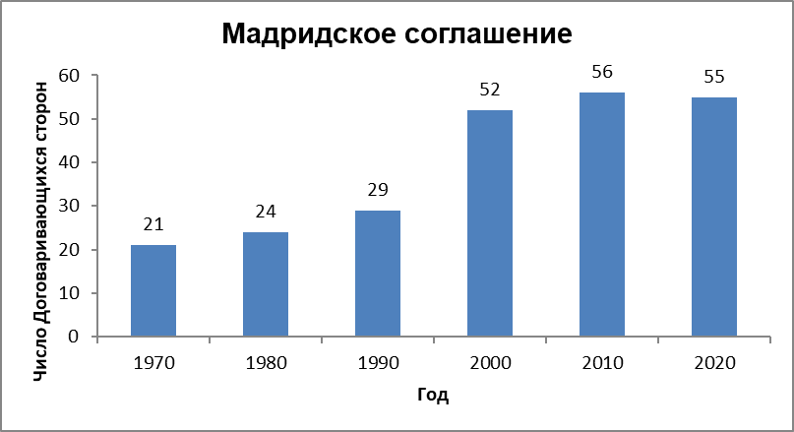
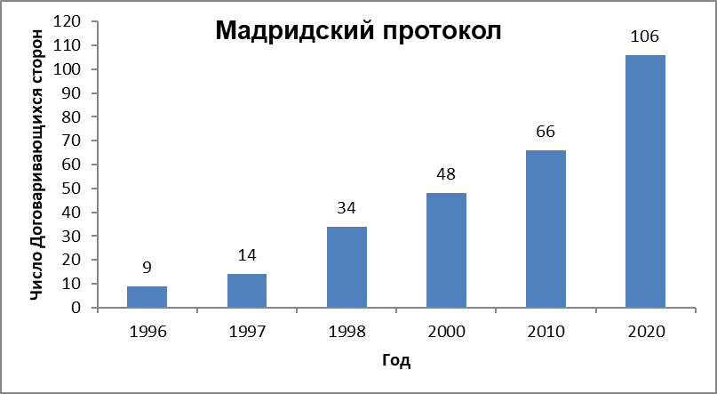

Гаагское соглашение о международной регистрации промышленных образцов
Гаагское соглашение о международной регистрации промышленных образцов включает два акта – Гаагский акт (1960 г.) и Женевский акт (1999 г.). Уместно напомнить, что с 18 октября 2016 года прекратил действие Лондонский акт (1934 г.), что является важным первым шагом на пути упрощения Гаагской системы.
На сегодняшний день членами Гаагского союза являются 74 государства и межправительственные организации, 65 из которых присоединились к Акту 1999 г., а 34 – к Акту 1960 г. Ниже приводятся две диаграммы, на которых проиллюстрирован процесс изменения членского состава Гаагского союза.

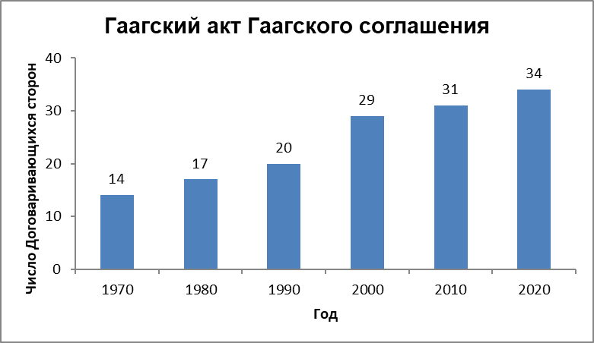
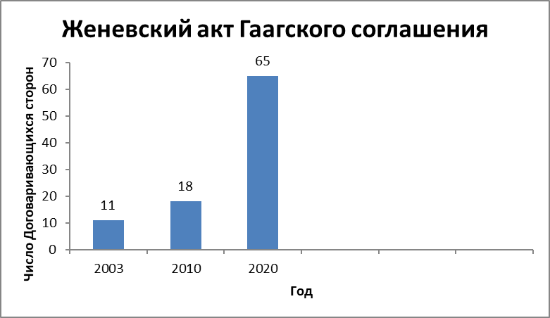

Ниццкое соглашение о международной классификации товаров и услуг для регистрации знаков (1957 г.)
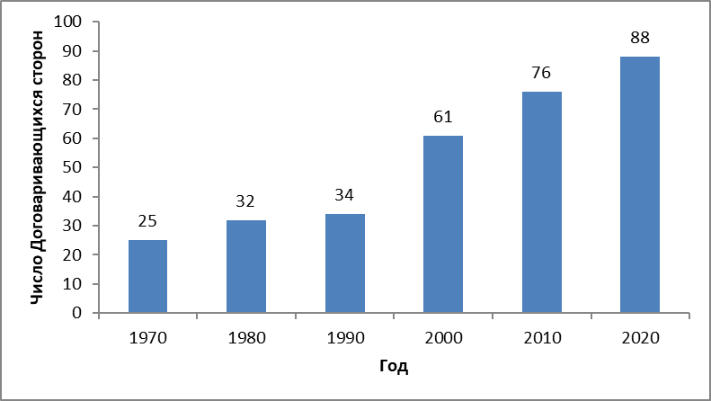
С момента принятия в 1957 г. Ниццкое соглашение было пересмотрено дважды, в частности в Стокгольме (1967 г.) и в Женеве (1977 г.). Некоторые государства-члены – к ним относятся Алжир, Израиль и Марокко – по-прежнему связаны положениями только Стокгольмского акта; два государства (Ливан и Тунис) по-прежнему являются участниками первоначального Ниццкого соглашения (и по этой причине не являются государствами-членами Ассамблеи). Этим государствам предлагается рассмотреть возможность присоединения к Женевскому акту Ниццкого соглашения или его ратификации, и Секретариат готов оказать любую необходимую помощь.

Лиссабонское соглашение об охране наименований мест происхождения и их международной регистрации (1958 г.)
Лиссабонское соглашение, принятое в 1958 г., было пересмотрено в Стокгольме в 1967 г., а в 1979 г. в него были внесены поправки. То же предложение, которое касается других договоров, распространяется на Гаити, не присоединившееся к Стокгольмскому акту Лиссабонского соглашения и по этой причине не являющееся государством – членом Ассамблеи Лиссабонского союза.
Женевский акт Лиссабонского соглашения о наименованиях мест происхождения и географических указаниях был принят 20 мая 2015 г. и вступил в силу 26 февраля 2020 г. На сегодняшний день его пятью договаривающимися сторонами являются Албания, Камбоджа, Корейская Народно-Демократическая Республика, Самоа и одна межправительственная организация, а именно Европейский союз.

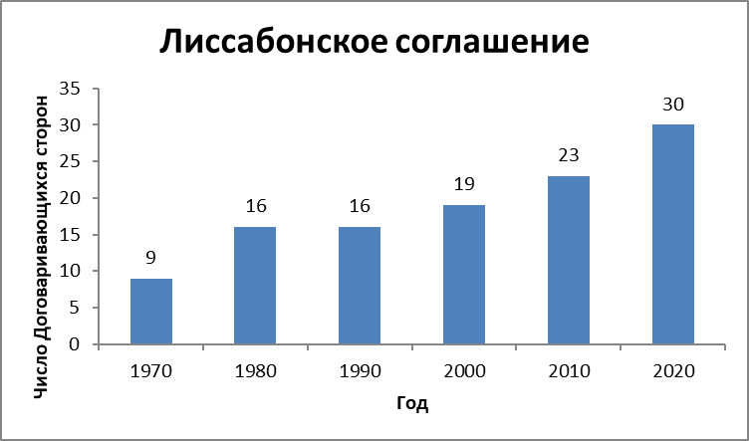
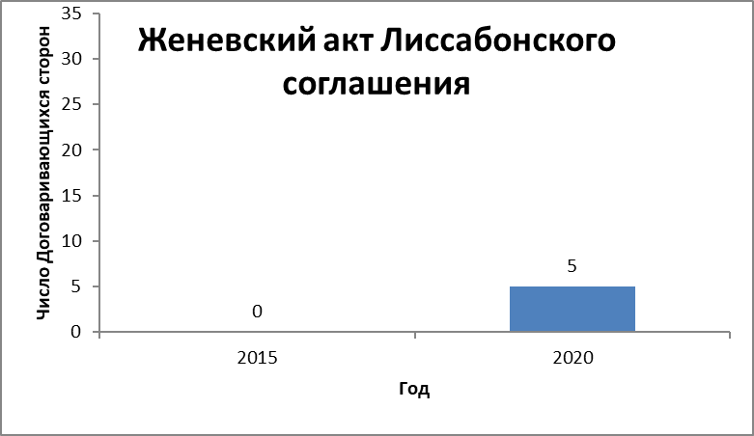

Международная конвенция об охране прав исполнителей, производителей фонограмм и вещательных организаций (1961 г.)
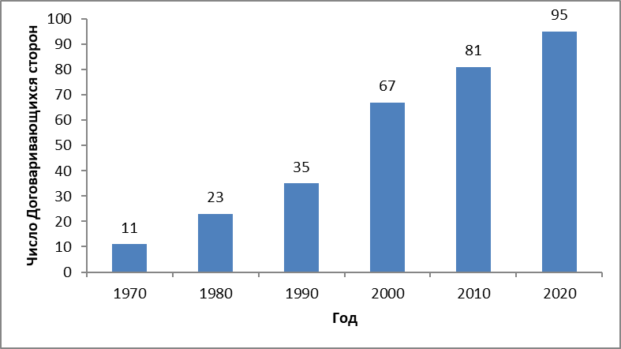

Локарнское соглашение об учреждении Международной классификации промышленных образцов (1968 г.)
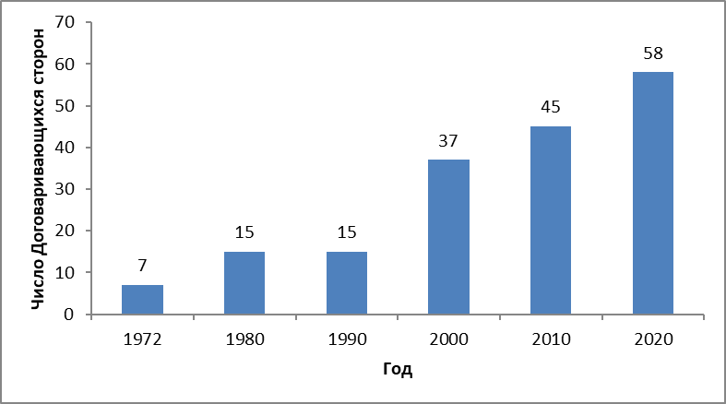

Договор о патентной кооперации (PCT) (1970 г.)
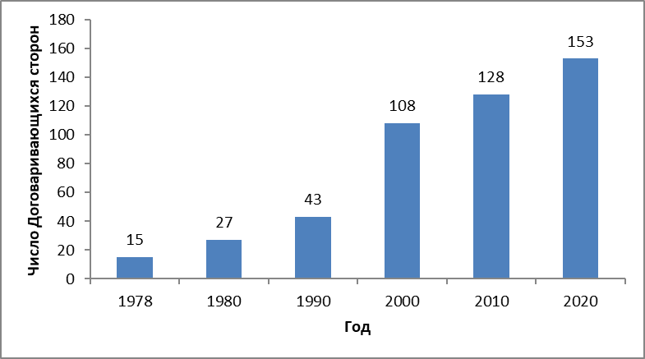

Страсбургское соглашение о международной патентной классификации (1971 г.)
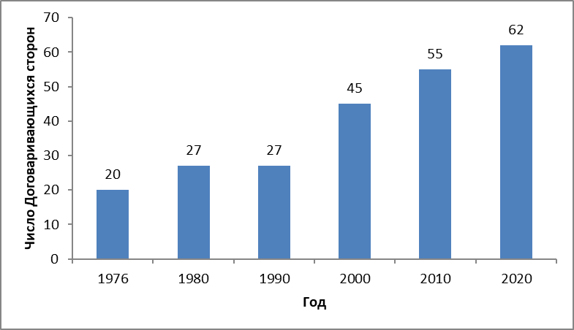

Конвенция об охране интересов производителей фонограмм от незаконного воспроизводства их фонограмм (1971 г.)
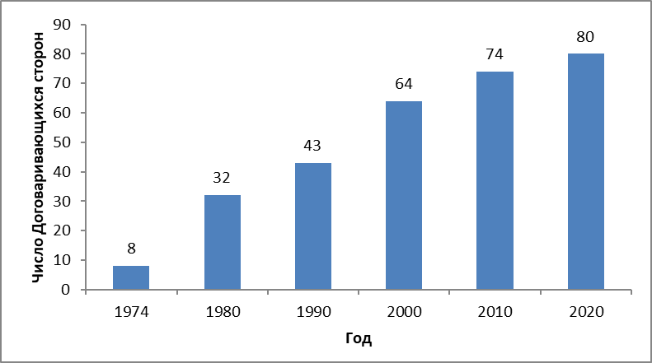

Венское соглашение об учреждении международной классификации изобразительных элементов знаков (1973 г.)
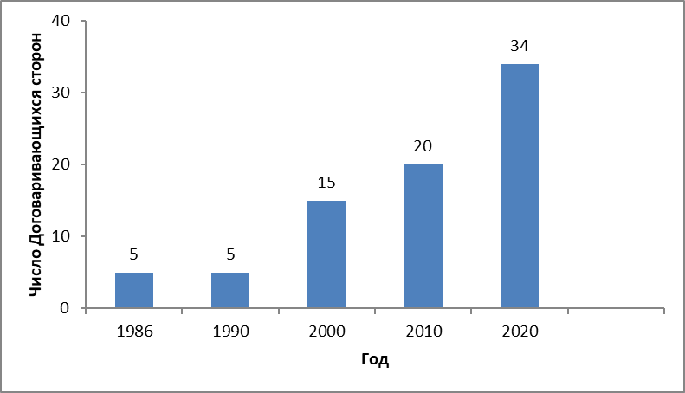

Конвенция о распространении несущих программы сигналов, передаваемых через спутники (1974 г.)
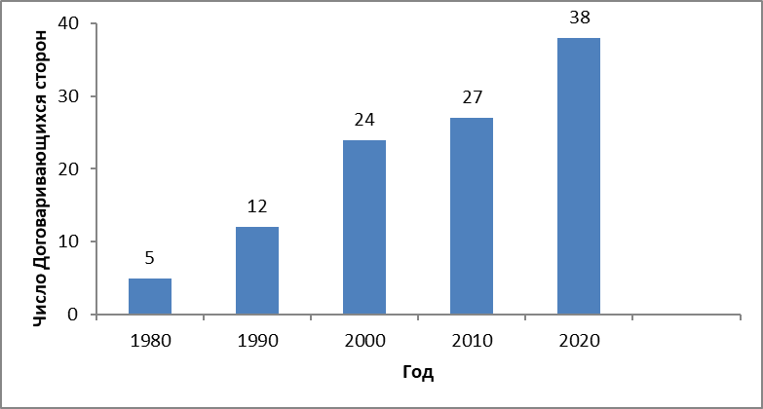

Будапештский договор о международном признании депонирования микроорганизмов для целей патентной процедуры (1977 г.)
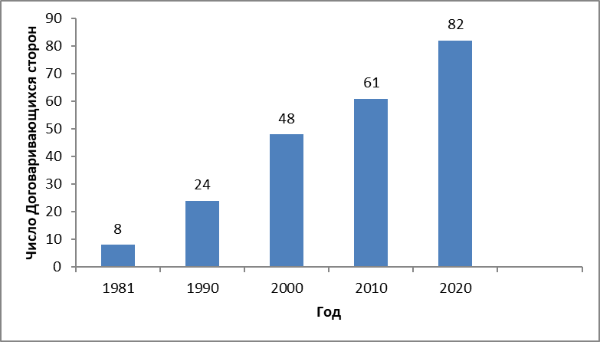

Найробский договор об охране Олимпийского символа (1981 г.)
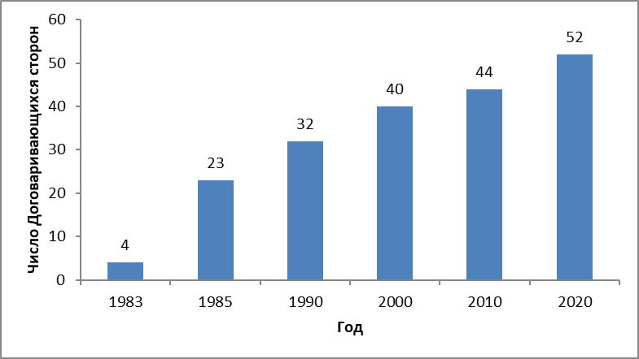

Договор о законах по товарным знакам (TLT) (1994 г.)
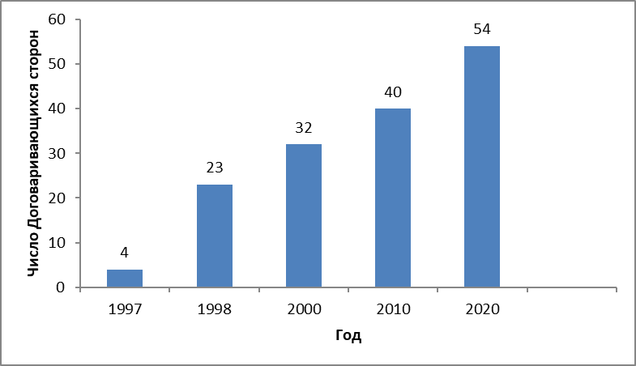

Договор ВОИС по авторскому праву (ДАП) (1996 г.)
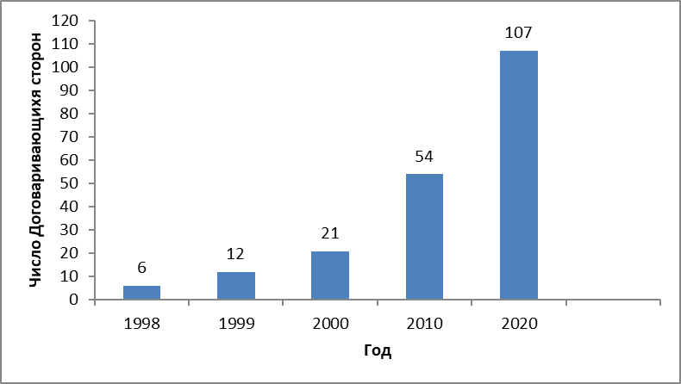

Договор ВОИС по исполнениям и фонограммам (ДИФ) (1996 г.)
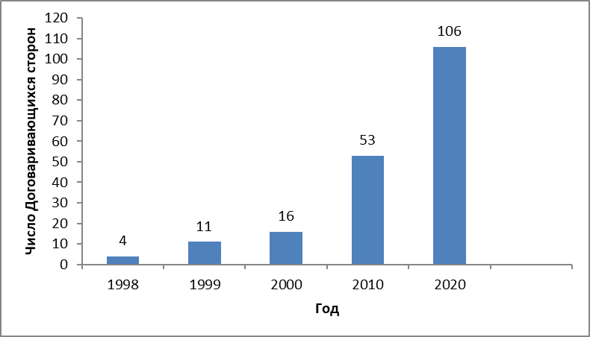

Договор о патентном праве (PLT) (2000 г.)
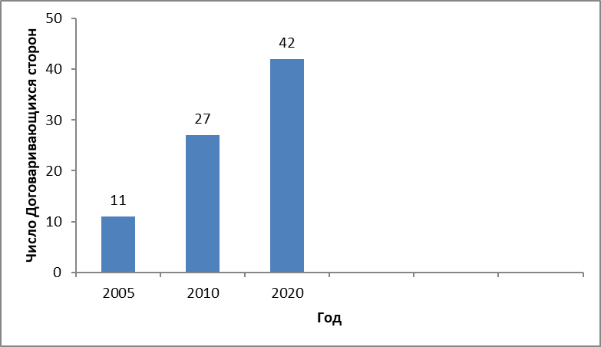

Сингапурский договор о законах по товарным знакам (2006 г.)
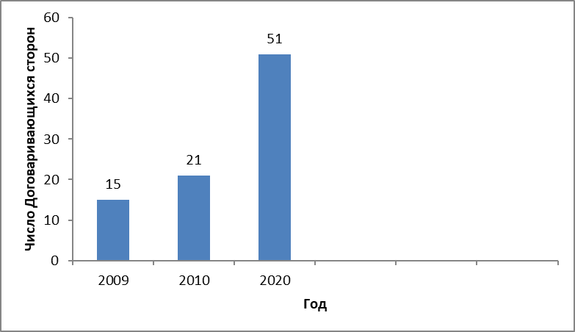

Марракешский договор для облегчения доступа слепых и лиц с нарушениями зрения или иными ограниченными способностями воспринимать печатную информацию к опубликованным произведениям (2013 г.)
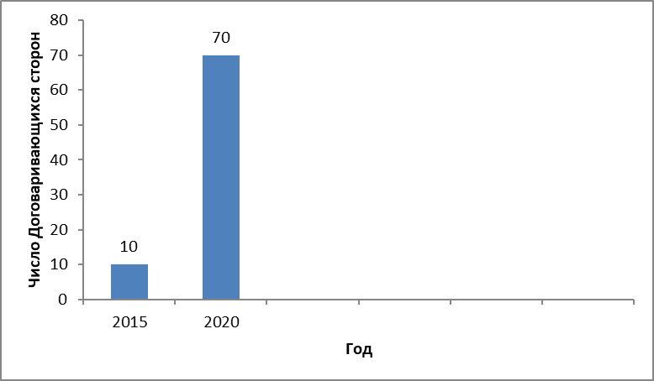

Пекинский договор по аудиовизуальным исполнениям (2012 г.)
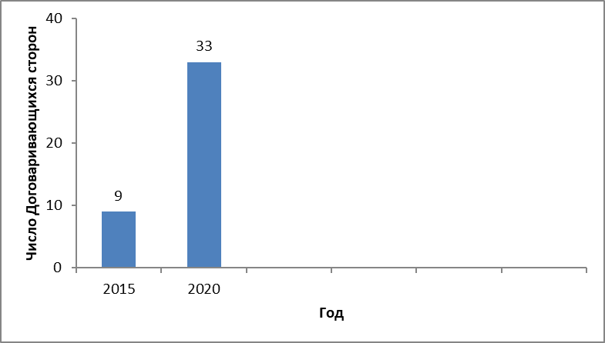

II. организационно-правовАЯ реформа
25. На двадцать шестой сессии Комитета по программе и бюджету (КПБ), состоявшейся 10–14 июля 2017 г., в рамках обсуждения вопросов управления Секретариат, по просьбе КПБ, выступил с презентацией о ходе организационно-правовой реформы
(см. документ WO/PBC/26/8).
После этой презентации по просьбе КПБ на его двадцать восьмой и тридцатой сессиях Секретариат представил отчет о ходе реализации поправок 1999 и 2003 гг. (см. документы WO/PBC/28/12 и WO/PBC/30/13 Rev.).
26. Следует напомнить, что поправка 1999 г. к Конвенции ВОИС ограничивает число мандатов Генеральных директоров двумя фиксированными сроками по шесть лет каждый. Поправки 2003 г. к Конвенции ВОИС и другим договорам, административные функции которых выполняет ВОИС, предусматривают: (i) упразднение Конференции ВОИС; (ii) официальное оформление унитарной системы взносов и внесение изменений в классы взносов, применявшиеся с 1994 г.; и (iii) введение практики ежегодного (а не раз в два года) проведения очередных сессий Генеральной Ассамблеи ВОИС и других ассамблей союзов, административные функции которых выполняет ВОИС. До настоящего времени ни одна из этих поправок не вступила в силу, поскольку Генеральный директор еще не получил от государств-членов ВОИС требуемого числа уведомлений о принятии этих поправок. В результате этого имеет место разрыв между деятельностью ВОИС и ее организационно-правовой структурой.
27. Государствам-членам предлагается направлять документы о принятии упомянутых поправок к договорам ВОИС. Тем самым государства-члены устранят существующий разрыв и завершат процесс оптимизации структуры управления Организации.
[Конец документа]

Для целей настоящего уточняющего документа имеются в виду следующие договоры: Парижская конвенция по охране промышленной собственности, Бернская конвенция по охране литературных и художественных произведений, Ниццкое соглашение о международной классификации товаров и услуг для регистрации знаков и Лиссабонское соглашение об охране наименований мест происхождения и их международной регистрации в части, касающейся Стокгольмского акта 1967 г.
См. часть II об организационно-правовой реформе.

